«Осторожно! Клещи»

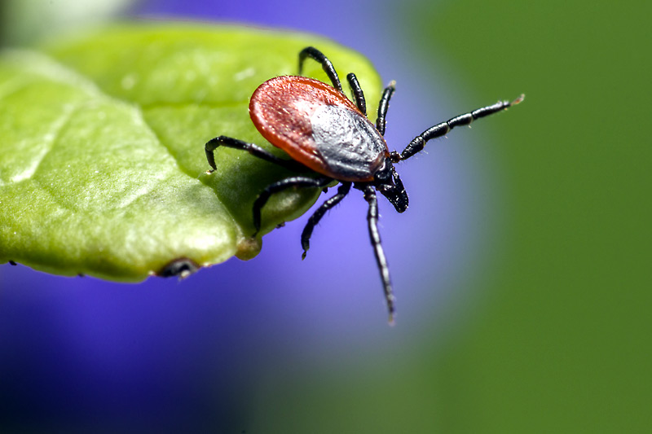

Клещевой энцефалит и боррелиоз (болезнь Лайма) – это опасные инфекционные заболевания. Причем оба заболевания могут развиться у человека параллельно. Основной механизм заражения – трансмиссивный, т.е. при укусе клещами с их слюной инфекция попадает в кровь. Известны также случаи заражения при употреблении не обработанного термически молока от больных животных (чаще коз). Рассмотрим, каковы симптомы, методы диагностики и лечения клещевого энцефалита и боррелиоза.

Симптомы клещевого энцефалита и боррелиоза
Возбудителем клещевого энцефалита выступает вирус, который, проникая в человеческий организм, начинает размножаться вначале в коже, а затем преимущественно в нервной ткани, приводя к ее повреждению. Боррелиоз вызывается бактериями рода Borrelia, которые при проникновении в организм попадают во внутренние органы, лимфатические ткани, суставы и т.д., вызывая воспалительные процессы. Инкубационный период при обоих заболеваниях длится примерно 7-14 дней.
Клещевой энцефалит чаще протекает в две фазы, для которых свойственны следующие проявления:
1. Первая фаза (длится 2-4 дня):
- внезапное повышение температуры тела;
- слабость;
- озноб;
- головная боль;
- тошнота;
- боли в мышцах.
2. Вторая фаза (наступает после восьмидневной ремиссии):
- лихорадка;
- сильная боль в голове;
- повышение тонуса мышц шеи;
- судороги;
- нарушения сознания;
- расстройства чувствительности;
- моторные нарушения и др.
Стоит отметить, что в большинстве случаев место укуса при клещевом энцефалите остается воспаленным, отечным.
Бореллиоз обычно протекает в три этапа и имеет следующую симптоматику:
1. Общеинфекционный этап (длится 4-5 недель):
- общее недомогание;
- повышение температуры тела;
- боли в мышцах;
- скованность шейных мышц;
- появление и постепенное увеличение в размерах покраснения кольцевидной формы вокруг места укуса;
- конъюнктивит;
- сыпь на лице, крапивница;
- боль в области печени и др.
2. Этап неврологических и кардиальных осложнений (длится до 22-й недели):
- серозный менингит;
- неврит черепных нервов;
- радикулоневрит;
- миокардит;
- перикардит;
- различные нарушения сердечной деятельности и т.д.
3. Этап суставных, кожных и других воспалительных нарушений (спустя полгода):
- воспаления суставов;
- воспаление лимфоузлов;
- атрофический акродерматит;
- очаговая склеродермия и пр.

Анализы крови на клещевой энцефалит и боррелиоз
Для подтверждения диагноза не ранее, чем через 10 дней после укуса можно провести исследование крови методом ПРЦ (полимеразная цепная реакция), с помощью которого выявляются возбудители инфекций. Также спустя две недели после укуса проводится анализ крови на антитела к вирусу клещевого энцефалита, а по прошествии месяца – на антитела к боррелиям.

Лечение клещевого энцефалита и боррелиоза
Лечение данных заболеваний проводится в инфекционных отделениях, при этом задействуются специалисты разных специальностей – терапевты, ревматологи, неврологи, кардиологи и др. В основе лечения – воздействие на возбудителей патологий. Также проводится соответствующая симптоматическая терапия, назначаются физиотерапевтические процедуры, в некоторых случаях – массаж, лечебная гимнастика, психотерапия.
При клещевом энцефалите могут назначаться следующие препараты:
- противовирусные средства;
- специфический донорский иммуноглобулин;
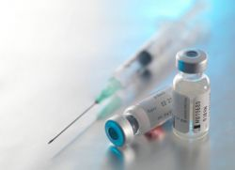
- гомологичный гамма-глобулин;
- рибонуклеаза (ферментный препарат);
- препараты интерферона и др.
При боррелиозе назначаются антибиотики:
- Тетрациклин;
- Цефтриаксон;
- пенициллины и др.
Альтернативным методом лечения клещевого энцефалита и боррелиоза является воздействие биорезонансом, но на сегодняшний день эффективность этого способа не получила научного подтверждения.

